Švýcarka
nebalený výrobek

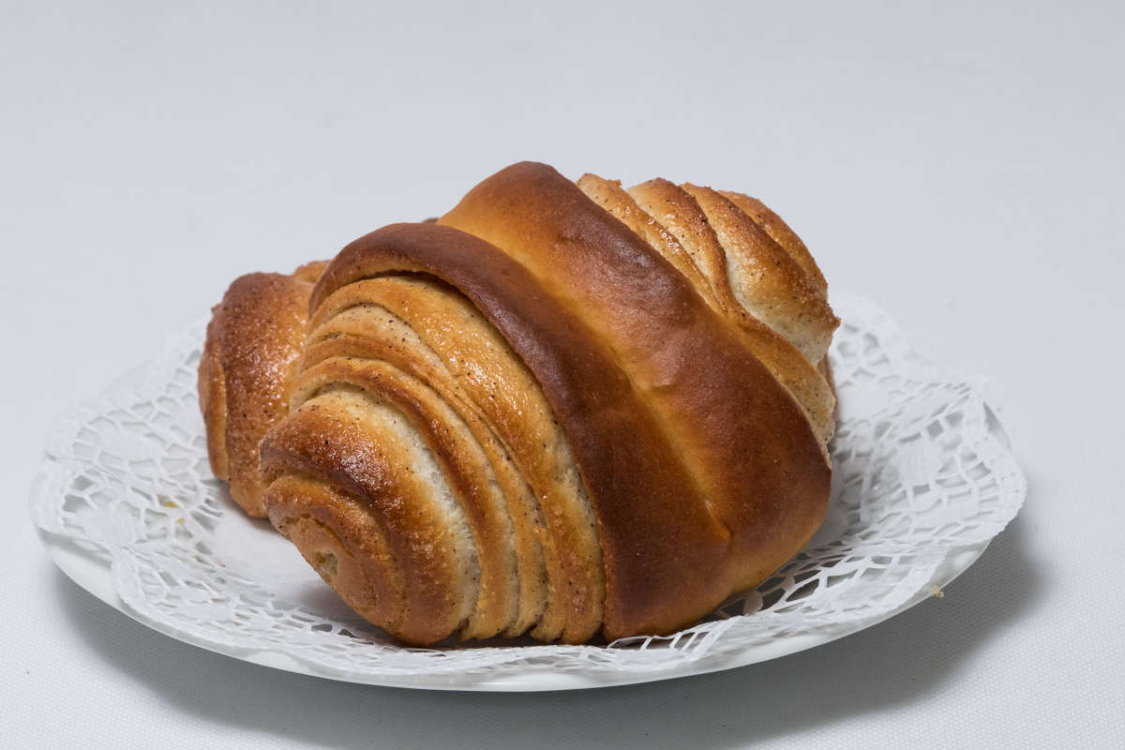
Charakteristika výrobku:
Je to výrobek z jemného sladkého kynutého těsta plněného mletou skořicí a cukrem vypečený do zlatavě-hnědé barvy.

Druh / skupina:
Čerstvé jemné pečivo

Gramáž:
0002658 Švýcarka 100g

Složení těsta:
pšeničná mouka, voda, cukr, skořice mletá, řepkový olej, zlepšující přípravek Diapol (pšeničná mouka, cukr, sušené mléko, ječná sladová mouka, sušená syrovátka, emulgátor (E471)), droždí, vaječná melanž (vaječná melanž, sůl, kyselina E260, regulátor kyselosti E270, E325), sůl.

Alergeny:
obiloviny obsahující lepek, mléko a výrobky z něj (včetně laktózy), vejce a výrobky z nich;
výrobek může obsahovat stopy: sóji, arašídů, skořápkových plodů a sezamová semena.
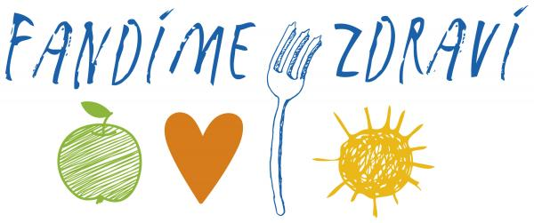
Datum minimální trvanlivosti:
24 hod

Země původu:
Česká republika

Výživové údaje ve 100g hotového výrobku
Energetická hodnota | 1232 kJ
 | 294,3 kcal
Tuky | 8,54 g
z toho nenasycené mastné kyseliny | 1,10 g
Sacharidy | 46,03 g
z toho cukry | 9,90 g
Vláknina | 1,66 g
Bílkoviny | 6,92 g
Sůl | 0,68 g

